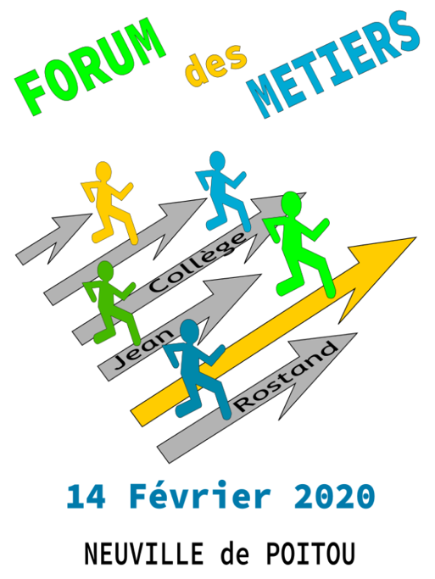

Cette année le forum des métiers du collège Jean Rostand aura lieu le vendredi 14 février 2020 à la salle Jean Doucet.

Plus de 50 professionnels ou établissements de formation seront présents et pourront renseigner tous les élèves de 4ème et 3ème.

En technologie, les élèves de 4ème ont préparé des questionnaires et fabriquer un petit objet pour remercier les participants.

Cette manifestation est un temps d’échange important pour les jeunes collégiens qui préparent leur orientation.

